KALITIM ÇALIŞMA KÂĞIDI
A) Aşağıdaki cümleler doğru ise “D” , yanlış ise “Y” harfini işaretleyiniz.
D | Y
 |  |  | Bezelyelerde mor çiçek geni beyaz çiçek genine baskındır.
 |  |  | Mendel bezelyeler kısa sürede yetiştiği için çalışmalarını bezelyeler üzerinde yapmıştır.
 |  |  | Çekinik bir gen sadece saf döl olduğu zaman etkisini gösterebilir.
 |  |  | Baskın gen, çaprazlamalarda küçük harfle gösterilir.
 |  |  | Bir ailenin çocuklarının kız ya da erkek olmasını anne belirler.
 |  |  | Kromozomların üzerinde kalıtsal özellikleri taşıyan yapılara gen denir.
 |  |  | Down sendromu, eşey kromozomlarının birbirinden ayrılmaması sonucu oluşan genetik bir hastalıktır.
 |  |  | Baskın gen, fenotipte etkisini gösteremeyen gendir.
 |  |  | Akraba evliliklerinde çekinik genlerin bir araya gelme ihtimalleri yüksektir.
 |  |  | Fenotip, canlının genlerinin tamamıdır.

B)Aşağıdaki cümlelerde verilen boşlukları tamamlayınız.
- İki kız çocuğu bulunan bir ailenin üçüncü çocuklarının erkek olma ihtimali ………………….dir.
- Melez döl sarı tohumlu bezelye ile arı döl yeşil tohumlu bezelyenin çaprazlanması sonucunda yeşil tohumlu geni taşıma ihtimali ……………………..dür.
- Melez mor çiçekli bezelyeler tozlaştırıldığında oluşan bezelyelerin 600 tanesi mor çiçekli olduğuna göre beyaz çiçekli bezelye sayısı ………………. , toplam bezelye sayısı ise ……………….dür.
- Melez uzun gövdeli bezelye ile arı döl kısa gövdeli bezelye çaprazlandığında oluşan toplam bezelye sayısı 800 olduğuna göre uzun gövdeli bezelye sayısı ……………………, kısa gövdeli bezelye sayısı ise …………..dür.
- Kalıtsal hastalıklar ……………………………………..………genle taşınır.
- “S” sarı tohum genini temsil ettiğine göre ………………. melez döl sarı tohumu temsil ederken …………….. arı döl yeşil tohumu temsil eder.

C) Aşağıdaki kavramların harflerini uygun açıklamaların yanına yazınız.
A |  | Kalıtım |  |  |  | Genetik hastalıkların nedenlerinden biridir.
B |  | Akraba evliliği |  |  |  | Genetiğin temellerini atmış bilim insanıdır.
C |  | Heterozigot |  |  |  | Canlıdaki bir özelliğini belirleyen gen çiftinin aynı olması durumudur.
D |  | Homozigot |  |  |  | Bir özellik için anne ve babadan gelen genlerin farklı olması durumudur.
E |  | George Mendel |  |  |  | Canlının gen yapısının ve evrenin etkisiyle ortaya çıkan dış görünüşüdür.
G |  | Fenotip |  |  |  | Anne ve babaya ait özelliklerin oğul döllere geçişini, oğul döllerin anne ve babaya benzerliğinin ortaya çıkma olasılığını inceler.
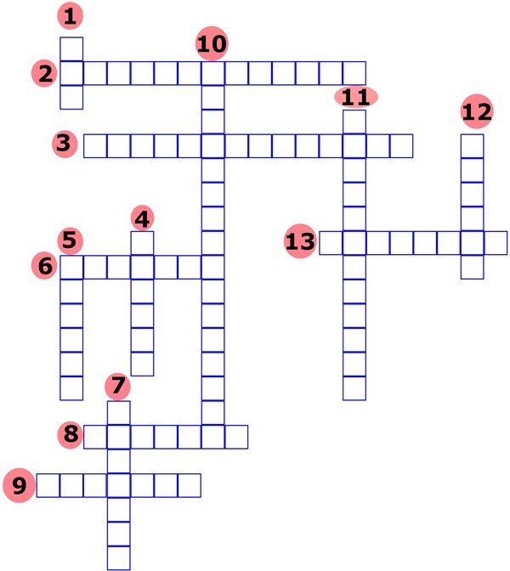
D) Aşağıdaki bulmacayı çözünüz.
1. Kromozomlar üzerinde bulunan ve özellikleri taşıyan yapılardır.
2. X ve Y harfleri ile gösterilen kromozomlardır.
3. Saç rengi, saç şekli, kan grubu, göz rengi gibi özellikleri taşıyan kromozomlardır.
4. Genetiğin babası olarak bilinen bilim insanıdır.
5. İlk kuşakta etkisini gösteren gendir.
6. Kalıtımın temellerinin atılmasını sağlayan çalışmaların yapıldığı bitkidir.
7. Canlının dış görünüşünün oluşmasını sağlayan genlerinin tamamıdır.
8. Baskın genle birlikte bulunduğunda etkisini gösteremeyen gendir.
9. Canlının dış görünüşünde gözlemleyebileceğimiz özellikleridir.
10. Alyuvarlarda şekil bozukluğuna neden olan kalıtsal bir hastalık
11. Hücrelerde 47 kromozom olmasına neden olan kalıtsal bir hastalıktır.
12. Anne ve babadan gelen genlerin aynı olması durumudur.
13. Anne ve babadan gelen genlerin farklı olması durumudur.

E) aşağıdaki tabloları verilen özelliklere göre tamamlayınız.

a) Sarı tohum yeşil tohuma baskındır.  Sarı tohum :………………..  Yeşil tohum: ……………….  Genotip Fenotip  Arı döl sarı tohum  Arı döl yeşil tohum  Melez sarı tohum | b)Yuvarlak tohum buruşuk tohuma baskındır.  Yuvarlak tohum :………………..  Buruşuk tohum : ……………….  Genotip Fenotip  Arı döl buruşuk tohum  Arı döl yuvarlak tohum  Melez yuvarlak tohum
c) Yeşil meyve sarı meyveye baskındır.  Yeşil meyve :………………..  Sarı meyve : ……………….  Genotip Fenotip  Arı döl yeşil meyve  Arı döl sarı meyve  Melez yeşil meyve | d) Uzun gövde kısa gövdeye baskındır.  Uzun gövde :………………..  Kısa gövde : ……………….  Genotip Fenotip  Heterozigot uzun gövde  Homozigot kısa gövde  Homozigot uzun gövde

F)Aşağıdaki çaprazlamalarla ilgili boşlukları doldurunuz.
derskitabicevaplarim.com
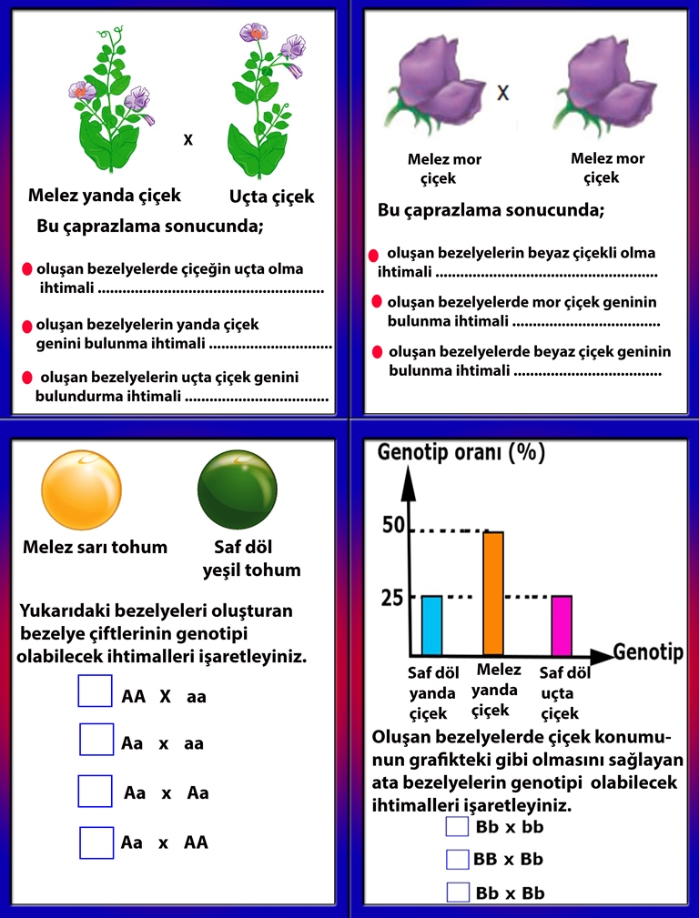

G) Aşağıdaki çaprazlamalarda “?” ile gösterilen bireylerin genotiplerini ve fenotiplerini bulunuz.
a) Mor çiçek geni beyaz çiçek genine baskındır. | b)Yeşil meyve rengi sarı meyveye baskındır.
c)Düzgün tohum buruşuk tohuma baskındır. | d) Sarı tohum yeşil tohuma baskındır.
e)Şişkin meyve boğumlu meyveye baskındır. | f) Uzun gövde kısa gövdeye baskındır.
derskitabicevaplarim.com Sinem YANIK

